Curso de Desenvolvimento de Sistemas



DOCUMENTO TÉCNICO

**GAIACUP**

Inexorabilis

Kamilly Fernanda

Marcyelen Rosa

Raí Souza

Florianópolis

Março de 2022

**SUMÁRIO**

1.**INTRODUÇÃO** 4

2.**CONCEITO** 5

2.1 O problema 5

2.2 Público alvo 5

2.3 A solução 5

3.**DESENVOLVIMENTO** 6

3.1 Descrição da Aplicação 6

3.2 Tecnologias Utilizadas 6

3.3 Funcionalidades 7

4.**REFERÊNCIAS BIBLIOGRÁFICAS** 11

# INTRODUÇÃO

Com pandemia, o mercado de games cresce 140% no Brasil, prova disso é que as transações financeiras feitas nas principais plataformas.

Lançado em 2009, o League of Legends é o principal e mais famoso jogo da Riot Games. O título é um dos grandes nomes que consolidaram o cenário dos esportes, além de ser um dos jogos mais populares da atualidade.

Esse crescimento vem fazendo com que surjam também torneios cada vez mais estruturados, com direito a patrocinadores e plateia de torcedores. Um dos jogos mais populares de vídeo game, o League of Legends, da Riot Games, esse ano atingiu o topo dos games online que mais lucraram se transformou em um campeonato disputadíssimo.

Em League of Legends, o objetivo primário é destruir o nexus inimigo. O nexus é uma estrutura mágica que gera personagens não jogáveis, conhecidos como Minions. Para realizar a destruição do nexus inimigo, é necessário destruir as torres do nexus e o inibidor, que são estruturas de proteção do nexus. A popularidade de League of Legends resultou em uma série animada da Netflix, Arcane, e outros jogos, como Wild Rift, para smartphones.

# CONCEITO

## 2.1 O problema

Nocompetitivo de League of Legends, é necessário subir vários “degraus”, que são preenchidos por torneios. Torneio “de gente” é o primeiro degrau, jogadores amadores entram nesses torneios com o objetivo de ganhar RP (moeda virtual do jogo), só que os vencedores não ganham fama por jogar nesses torneios.

Nos próximos degraus, temos a EMPOLIGA e a LIGA GG, dois campeonatos bem populares e extremamente difícil de ingressar. As organizações devem pagar para jogar nesses torneios, o que as vezes acaba não valendo a pena para essas organizações, e também é um grande pulo para jogadores amadores.

Em seguida, temos o CBLOL Academy, que é a porta do CBLOL, que é o campeonato oficial da Riot Games Brasil**.**

## 2.2 Público alvo

Nosso público alvo é a famosa geração Z **(**nasceram entre 1996 e 2020**),** época em que toda a comunicação relevante é digital, está sempre conectada e multitarefa, rejeitando a política e buscando a igualdade entre as pessoas e o sucesso pessoal. E para os amantes de vídeo game....

## 2.3 A solução

## 

A Gaia Cup é o campeonato que ajuda os jogadores na grande jornada para a EMPOLIGA e a LIGA GG, o dono de cada time pode criar sua equipe e poderá preenche-lo com os jogadores, reservas e staff da sua atual line-up, dando uma facilitada na edição no seu time, além de poder ver outras equipes.

# DESENVOLVIMENTO

## 3.1 Descrição da Aplicação

## 

Em algum momento já pensou que seu jogo favorito poderia virar uma diversão com os amigos a distância, proporcionando campeonatos de League of legends em sua casa?

Pois é, nós dá Gaia Cup proporcionamos isso aos “game lover” a possibilidade de participar de um campeonato aplicado por um sistema onde o jogador poderá ver informações sobre o campeonato e a possibilidade de poder criar o seu próprio time para jogar com os amigos ,Este site se aplica para todo tipo de idade, podendo ter sua própria conta, armazenando todo o tipo de informação colocada na hora de se cadastrar, com isso também podemos aplicar informações do campeonato em diversas redes sócias que se encontram no rodapé do nosso site, deixando os jogadores sempre informados.

## Tecnologias Utilizadas

## 

Para o desenvolvimento do nosso site utilizamos **HTML5** como linguagem de marcação, o **JavaScript** para linguagem de programação, por meio do próprio utilizamos **LocalStorage** para armazenar as informações solicitadas pelo site, com o intuito de facilitar os nossos códigos usamos uma das três linguagens fundamentais de web, que adiciona funcionalidades interativas ao site (**Jquery**) e **CSS** para estilizar a página e para nos ajudar e fornecer estruturas de criação e responsivas usamos o **Bootstrap**. Usamos meios para comunicação entre o grupo como o **Discord** e o **WhatsApp**, e a organização de tarefas optamos por usar o **Trello**, e para o compartilhamento dos nossos códigos um com os outros utilizamos o **GitHub**. Como todo o usuário tem o dever de saber se sua operação está sendo realizada corretamente ou incorretamente foi utilizado o **Sweetalert2**.

* **HTML5** é a sigla para Hyper Text Markup Language, que significa “linguagem de marcação de hipertexto”. Ele é utilizado para criar toda a estrutura da página e, para isso, utiliza as famosas tags (etiquetas) para sinalizar onde cada tipo de elemento será implementado. Por exemplo, se você deseja inserir um parágrafo na tela poderá utilizar a tag <p></p> para isso.
* **JavaScript** Ele adiciona movimento às páginas web, além de permitir o processamento e transformação de dados enviados e recebidos. Ele permite criar conteúdo que se atualizam de forma dinâmica e animada, dando vida às aplicações que antes eram apenas estruturadas com HTML de forma estática. Por meio dele, é possível manipular, calcular e validar informação, além de atualizar e aperfeiçoar códigos feitos em HTML e CSS.
* **CSS** é a sigla para Cascading Style Sheet, que significa “folha de estilo em cascata”. É uma linguagem de estilos que, assim como o HTML, também não é considerada uma linguagem de programação. Ela é responsável por separar a parte estrutural da aplicação (que ficará nas mãos do HTML) da parte estética, ou seja linguagem de estilos utilizada para definir cores, fontes, tamanhos, posicionamento e qualquer outro valor estético para os elementos da página.
* **LocalStorage** usado no JavaScript para salvar, adicionar, recuperar ou excluir informações do usuário localmente em um navegador web guardando chaves/valores que podem ser apenas strings.
* **Jquery** ele serve para interação e funcionalidades interativas aos sites, sendo uma biblioteca no JavaScript.
* **Bootstrap** é um framework ftront-end que fornece estruturas de CSS, é aplicado em sites para que tenham aplicações responsivas.
* **Sweetalert2** é basicamente usado para deixar uma “ caixa” de alerta mais atraente e fácil de projetar, uma forma de personalizar alertas em seus jogos e sites. Ele permite que você mude de um botão JavaScript padrão. Podemos alterar a cor do texto e até adicionar alertas adicionais que mudam dependendo do clique do usuário.

## 3.3 Funcionalidades

Na figura 1 temos nossa página de início do nosso site,ao entrar o usuário verá um vídeo gravado já do campeonato acontecendo indo para baixo o usuário poderá localizar certos pontos:

- Comunicado onde verá as informações;

- Finalistas da primeira edição de Gaia Cup;

- O ranking do equilíbrio perfeito;

- Reconhecimento (aparecerá um vídeo do jogo);

- No nosso rodapé contém algumas informações e redes sócias onde estamos.

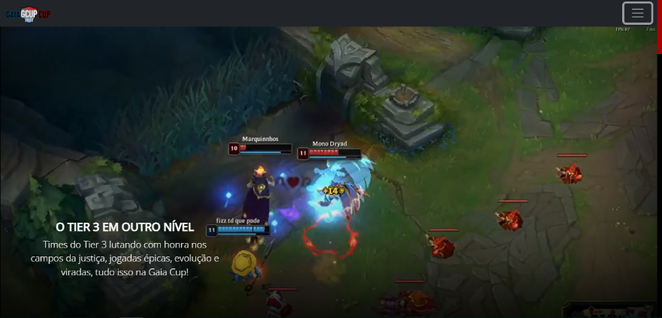

Figura 1**.** Tela inicial

Acima a esquerda da página o usuário poderá ver a logo Gaia Cup e a direita o menu do site onde terá as seguintes informações:

- Inicio

- Regulamento

- Transmissão

- Sobre

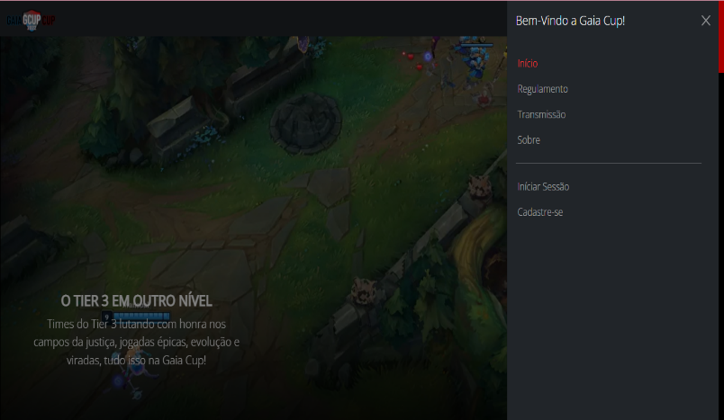

**Figura 2.** Tela do menu

Na figura 2 mostra aos usuários as possibilidades do mesmo fazer o seu cadastro colocando as seguintes informações:

- Nome do usuário

**-** E-mail

**-** Senha

**-** Confirmar Senha

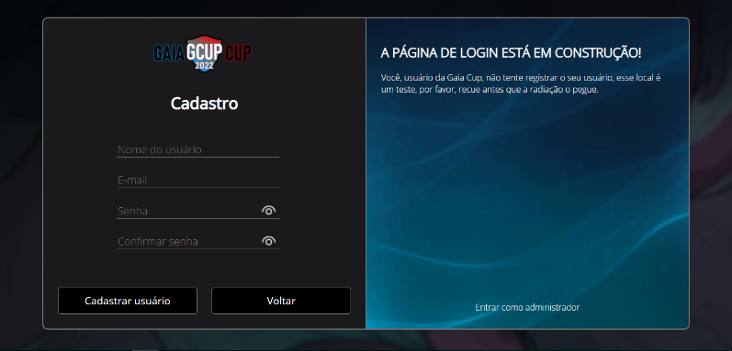

**Figura 3.** Tela de cadastro

Após essas informações será direcionado direto para a página iniciar sessão onde colocará nome do usuário e senha, e logo entrará no site, ou se o usuário já tem conta colocará os dados pedidos ao mesmo para iniciar sua sessão.

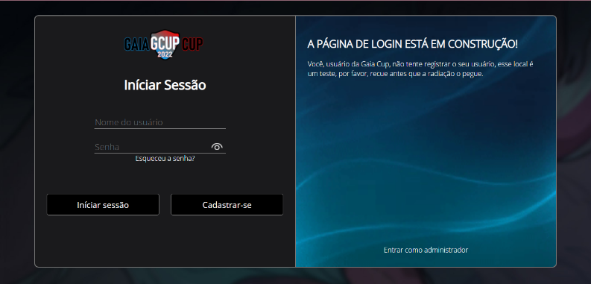

**Figura 4.** Tela de login

Na figura 4 o usuário depois de ter feito o login poderá também editar seu E-mail e alterar sua senha clicando na opção gerenciamento de conta podendo vincular seu invocador da sua conta do lol.

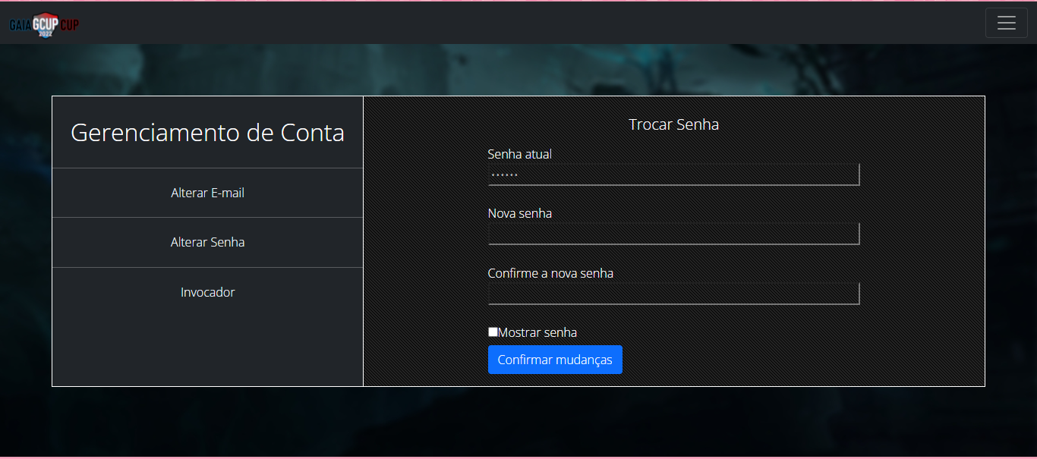

**Figura 5.** Tela de gerenciamento

Na figura 5 está a parte de meu time onde o usuário já estará logado poderá criar seu time para jogar podendo colocar:

- Nome da Organização

- Tag da Organização;

- Adicionar link para logo.

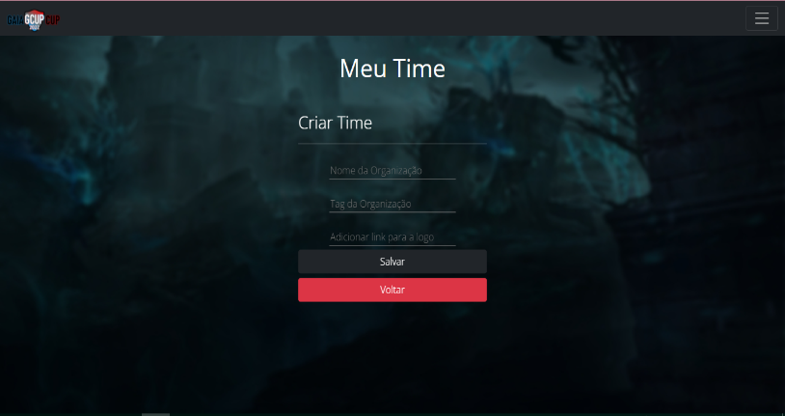

**Figura 6.** Tela de criar time

Logo após de criar o seu time como consta na figura 6, o jogador poderá adicionar jogadores, adicionar reserva, adicionar staff ou editar informações ou se desejar também poderá apagar o time.

Como consta na figura 7 os jogadores conseguirão somente visualizar times já existentes.

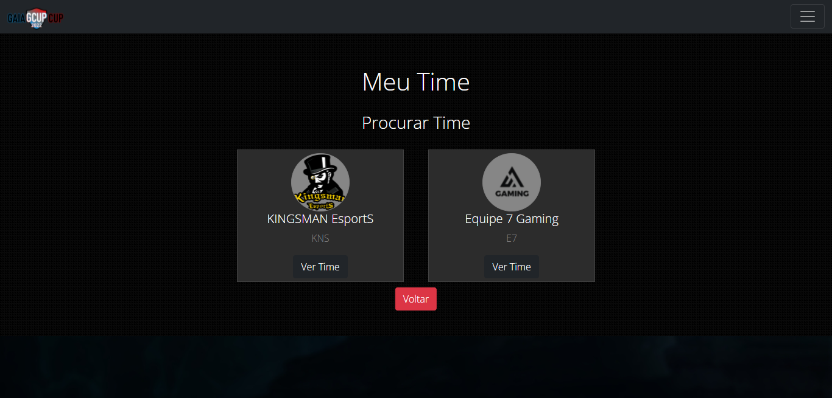

**Figura 7.** Tela de procurar time

Apesar de ser um site de campeonatos pensamos também nas pessoas que gostariam de aprender como jogar...Por isso tivemos a ideia de criar o “Academy” para ajudar quem tem dificuldades e gostariam de aprender a jogar League of Legends, com vídeos que preparamos para vocês, totalmente explicativos para cada dificuldade que você poderá encontrar na sua jornada, com o intuito de esclarecer dúvidas de forma totalmente gratuita.

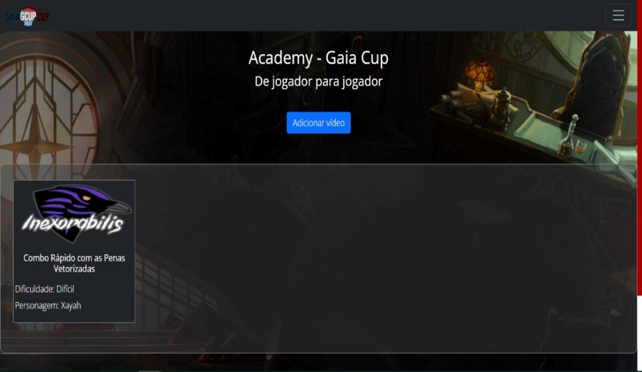

**Figura 8.** Tela do Academy

# Administrador

Com o domínio sobre o site o administrador tem acesso as informações do jogador conseguindo editar os seguintes dados:

- Gerenciar usuário

- Apagar times

- Adicionar vídeos no Academy

Apresentando o total controle para gerenciar o site de forma correta.

# REFERÊNCIAS BIBLIOGRÁFICAS

* [**https://api.jquery.com/**](https://api.jquery.com/)
* [**https://stackoverflow.com/**](https://stackoverflow.com/)
* [**https://getbootstrap.com/docs/5.1**](https://getbootstrap.com/docs/5.1)
* [**https://sweetalert2.github.io/**](https://sweetalert2.github.io/)